**日期：2018/5/14**

**品种1： RB1810.SHF**

**15min K图**

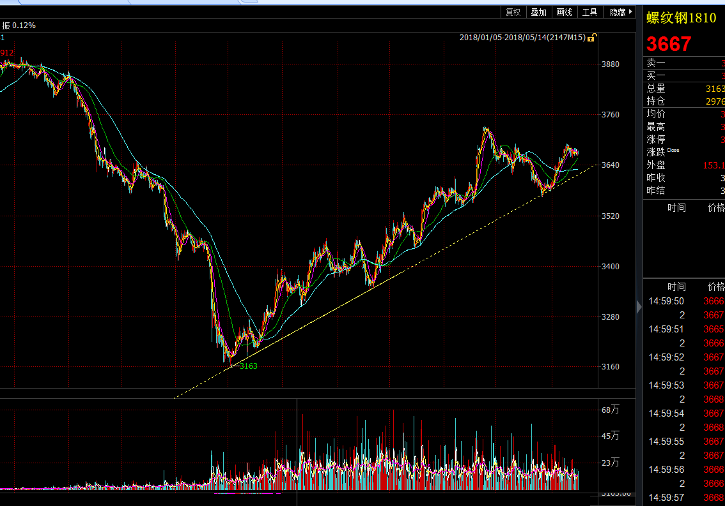

**行情分析（技术面）：**

螺纹钢现在还在上升趋势中， 图中画出了支撑线， 已经有效支撑了4次了，若价格回调到改支撑线，就可以多进去。 根据3%穿越原则止损，由于是15min K线， 所以止损可以相应设窄一点， 1%